МБОУ «Татарскомушугинская СОШ имени К. А. Смирновой»

Отчет проведения недели безопасности с 21 по 26 декабря 2015 года
22. 12. 2015
Тема | Безопасный городок
Форма проведения | Игра с дошкольниками в ДОУ «Тамчыкай»
Краткое содержание | Учащиеся – члены отряда ЮИД посетили детский сад и организовали игру с детьми. ЮИДовцы разыгрывали различные ситуации «В городе» и дети с удовольствием решали данные ситуации с применением настольной игры.

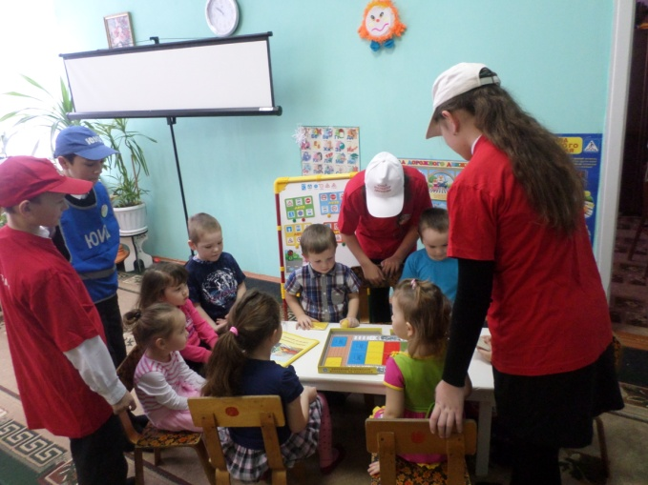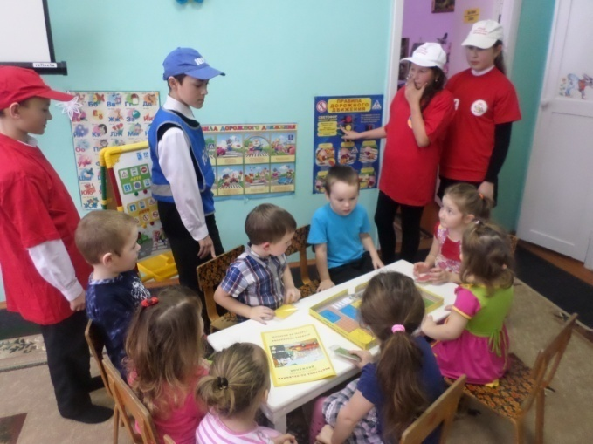

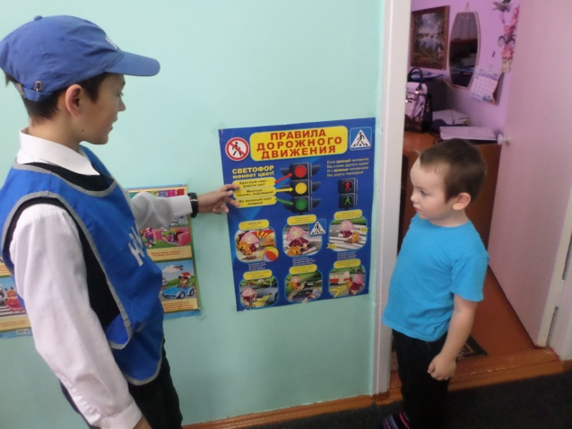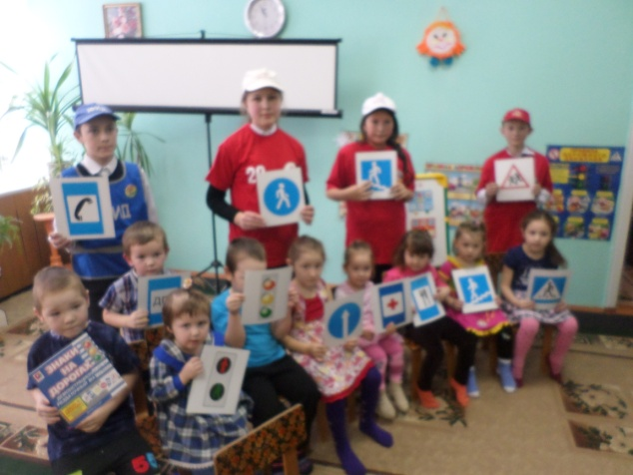

23. 12. 2015
Тема | Будь внимателен на дороге
Форма проведения | Беседа
Класс | 2-4
Краткое содержание | Классный руководитель 2-4 класса Ахметова Р. Р. провела беседу и призвала учащихся к тому, чтобы они были бдительны на дороге в зимнее время. Обратила внимание на то, чтобы учащиеся всегда соблюдали ПДД и проверила знания ПДД в виде беседы, в которой учащиеся принимали активное участие.

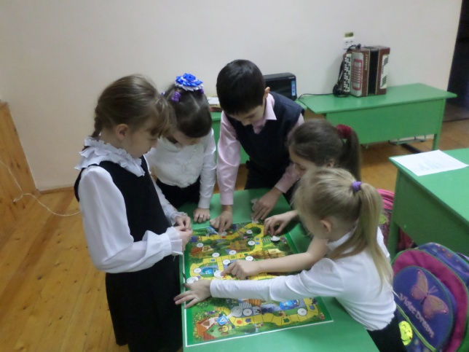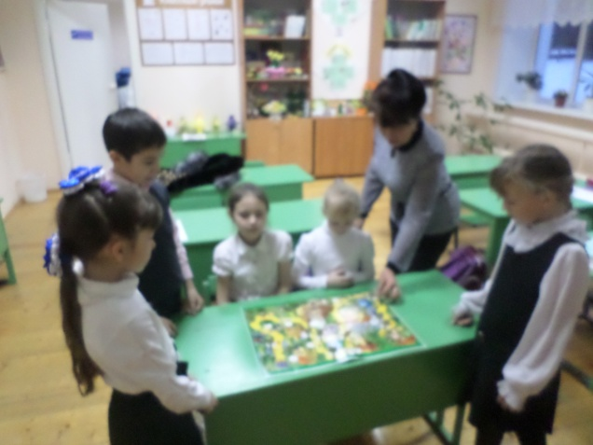
Тема | Что означают дорожные знаки
Форма проведения | Классный час
Класс | 1-3
Краткое содержание | Классный руководитель 1-3 класса Салахова Л. М. провела классный час. Она объяснила о важности соблюдений ПДД и познакомила с некоторыми дорожными знаками. Учащиеся задавали вопросы и сами объясняли, где видели знаки и что они обозначают.

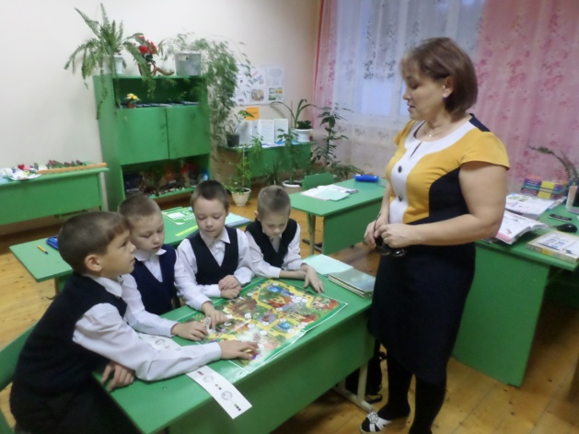

24. 12. 2015
Тема | Как я знаю ПДД
Форма проведения | КВН
Класс | 6
Краткое содержание | Один из самых активных членов ЮИД ученик 6 класса провел в своем классе КВН. Подготовка и проведение к КВН прошла под руководством руководителя отряда ЮИД , учителя ОБЖ Камаловым А. М. Класс поделился на 2 команды и отвечали на вопросы по ПДД. Команда «Светофор» победила команду «Дорожный патруль» выиграла со счетом 18:16
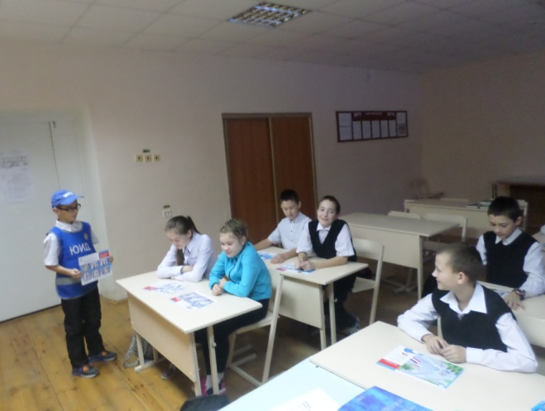
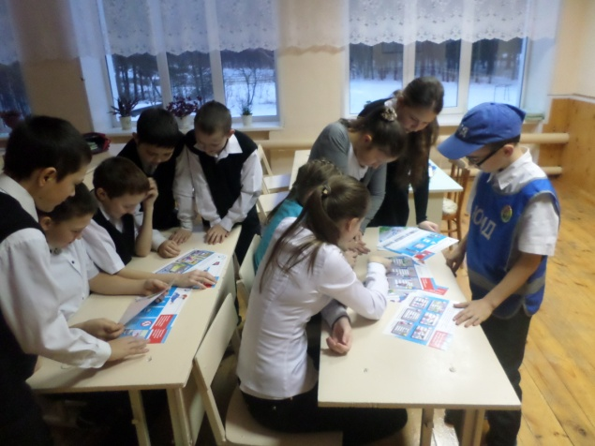

Тема | Насколько я знаю дорожные знаки
Форма проведения | Классный час
Класс | 8
Краткое содержание | Учитель Арсланова Р. М. провела классный час. Ученики сами выбирали из предложенных учителем дорожные знаки, чтобы рассказать о том, что они обозначают. Некоторые ребята сочиняли сказки и интересные истории о знаках и их происхождениях. Классный час прошел оживленно и полезно для ребят.
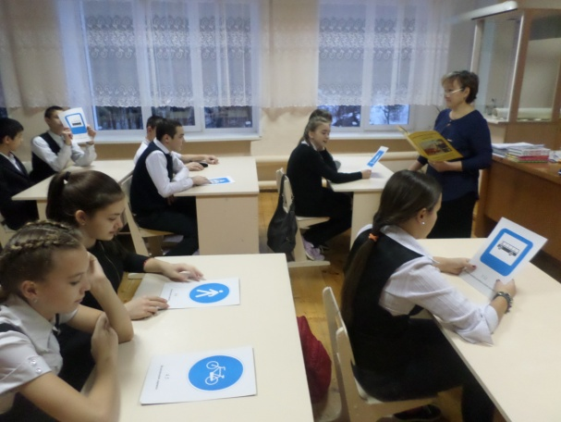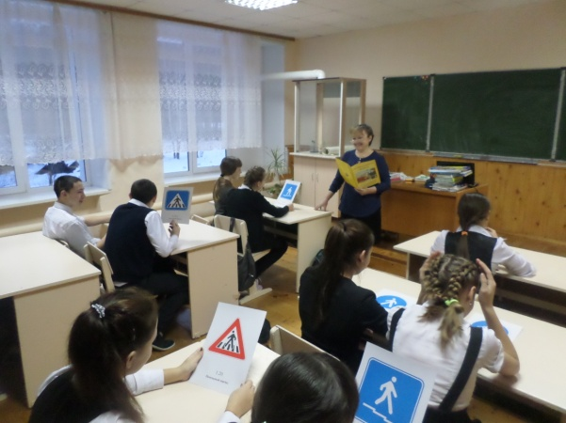
25. 12. 2015
Тема | Ситуации на дорогах
Форма проведения | Брейн -ринг
Класс | 9
Краткое содержание | Камалова И. Ф. провела брейн-ринг с учащимися 9 класса. Она предлагала ситуации , которые часто бывают на дорогах и учащиеся решали эти ситуации, предлагали решения и находили правильные ответы. Класс разделился на 2 команды. Команды друг другу задавали вопросы.

